PENGARUH JOB BURNOUT DAN PERSONALITY
TERHADAP TURNOVER INTENTION KARYAWAN
PT. MITRA SUKSES KONTRINDO JAKARTA PUSAT

Oleh:
Nama: Gery Eka Putra
NIM:26150129

Skripsi
Diajukan sebagai salah satu syarat
untuk memperoleh gelar Sarjana Manajemen

Program Studi Manajemen
Konsentrasi: Sumber Daya Manusia
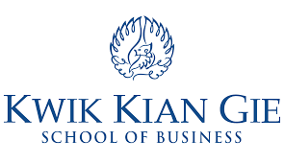

INSTITUT BISNIS DAN INFORMATIKA KWIK KIAN GIE
JAKARTA
AGUSTUS 2019

